O’zbekistonRespublikasi  Xorazm viloyat. Urganch t. “DORMON ACADEMY” MCHJ |  | Republic of Uzbekistan Xorezm region Urgench d. “DORMON ACADEMY” LLC
___________________________________________________________________________________________
Urganch tumani Ok eriklar ko’chasi. ATB Biznesni rivojlantirish banki bosh ofisi. MFO:01037. STIR: 311473521 X/r: 20208000407108040001. Tel: 97 857 7700. web: www.lochin.uz

№13/25 – 18 avgust 2025 y. | Urganch tuman

Nurullaboy saroyi majmuasiga kirish-chiqishni automatlashtirish va kirish bileti yordamida eshiklarni automat ochishni ta’minlash uchun texnik

TIJORAT TAKLIF

# | Tasnif | Narxi (ming so’m) | Soni | Jami (ming so’mda)
1 | Turniket 3 talik ES3216-2 (1400x100x980mm) | 36 300 | 1 ta | 36 300
2 | Chiqish turniket Kalitka | 10 800 | 1 ta | 10 800
3 | QR kod reader MTX200 | 2 600 | 2 ta | 5 200
4 | FaceID HIKVISION DS-K1T343MX | 2 400 | 2 ta | 4 800
5 | Perila panjaralar | 550 | 17,5 m | 9 625
6 | UPS (3KW) Luminous Make 3KVA | 7 200 | 1 ta | 7 200
7 | HUB TENDA SG108 8Xport | 800 | 1 ta | 800
8 | Kompyuter (Monoblok Mypro AIO P24 H610 / i3-12100/DDR4 8GB / SSD 256GB /  FHD LED 23,8" ) | 8 500 | 1 ta | 8 500
9 | POS Printer XP-Q80A 230 mm/s USB+LAN | 1 200 | 1 ta | 1 200
Jami: |  |  |  | 84 425

* Yuqoridagi keltirilgan qurilmalarning barchasi kirish-chiqishni nazorat qilishda kerakli texnikalar hisoblanib bu qurilmalar bilan ishchi-xodimlar va tashrif buyuruvchilar bemalol kirib chiqishlari mumkin bo’ladi.

* Qurilmalar 2024-2025 yillarda ishlab chiqarilgan bo’lib yangi ishlatilayotgan va 2 yilga kafolat beriladi.

“DORMON ACADEMY” MCHJ  Direktori | U.Sabirov

2025 yil 18 avgustdagi №13/25 sonli tijorat taklifga ilova
Dasturini o’rnatish uchun kerakli qurilmalar ro’yhati rasmlari bilan birgalikda
# | Rasmi | Nomi | Vazifasi
1 | 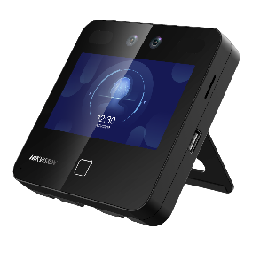 | FaceID qurilmasi  HIKVISION  DS-K1T343MX | Qurilma oldiga kelgan xodimning yuzini aniqlash
2 | 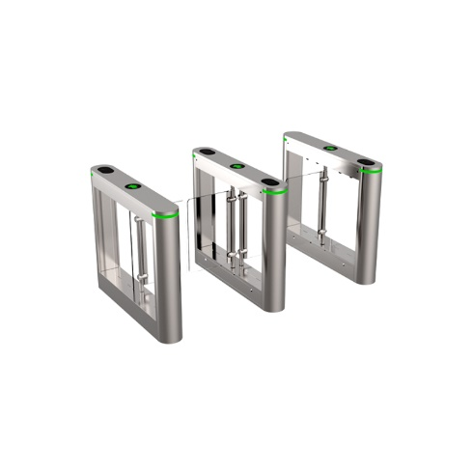 | Turniket 3 talik  ТРИПОД-ПОРТАЛ ES3216-2  Razmer: 1400x100x980mm | Kirish-chiqishni nazorat qilish turniketi
3 | 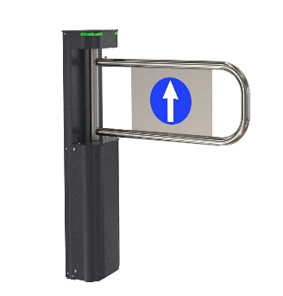 | Turniket-Kalitka | Hududdan chiqishda avtomatik ochiladigan turniket
4 | 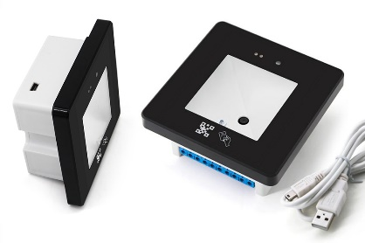 | QR code reader | Turniketni QR kodli bilet yordamida ochib beruvchi qurilma
5 | 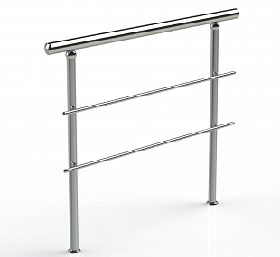 | Perila | Turniketlarning yon tomonlari, oldi va orqa tomonlarini ochiq qoldirmaslik uchun
6 | 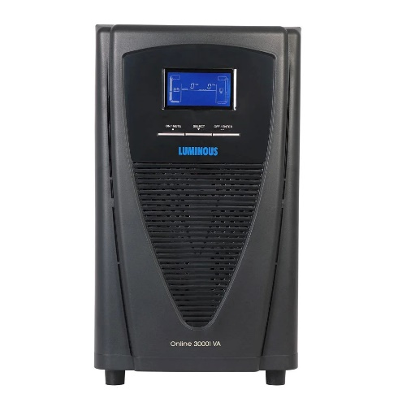 | UPS  Luminous Make 3KVA | Elektr tarmoqida uzulishlar bo’lgan paytda qurilmalarni uzluksiz 1 soatgacha ishlab turishini ta’minlash uchun UPS qurilmasi
7 | 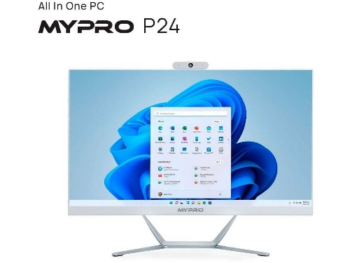 | Kompyuter  MYPRO 24”  CPU: Core i3-11  RAM: 8GB  SSD: 256gb | Turniket, FaceID, QR skanerlarni nazorat qilish hamda QR kodli biletlarni chiqarib berish uchun
8 | 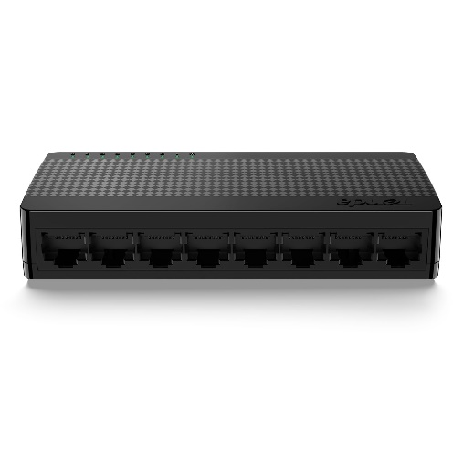 | HUB  TENDA SG108 8Xport | Barcha qurilmalarni bitta kompyuterda boshqarishda lokal tarmoq yaratish uchun
9 | 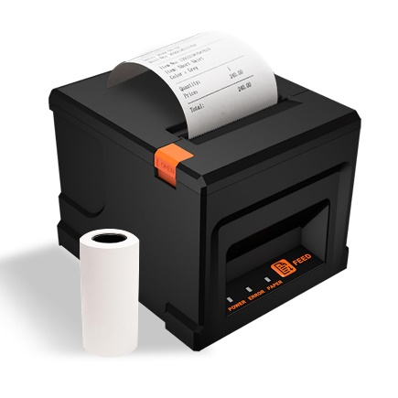 | Termo printer 80MM  Avtomatik qog’ozni qirqadigan | QR kodli bilterlarni qog’ozga chiqarib berish uchun

